Zemesgabals ar kadastra numuru 0500 017 3501 ir pamatgabals kartodroma iecerei. Gadījumā, ja tas ir nepieciešams iepirkuma mērķa sasniegšanai - CIK-FIA (Commission Internationale de Karting-FIA) akcepta (saskaņojuma) saņemšanai, plānotā kartodroma teritorijā var iekļaut arī nepieciešamo daļu no zemesgabala ar kadastra numuru 0500 017 3402.
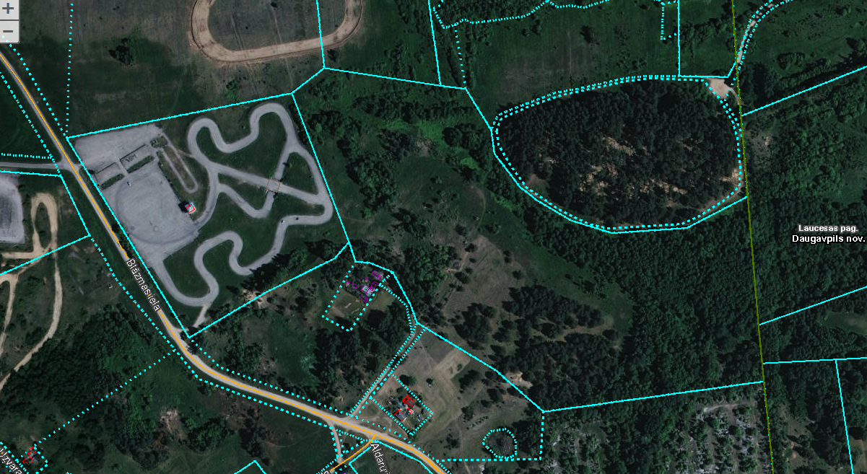
0500 017 3402
0500 017 3501

